RELATÓRIO DAS ATIVIDADES LEI ALDIR BLANC – 2020

- PROJETO: Contratação de companhia para apresentações de dança/balé – peça tema “Dory fora do ar”.
- VALOR APLICADO: R$14.000,00
- DATA DO EVENTO: 20 de dezembro de 2020.
- Apresentação às 17h e 20 h.

- LOCAL DO EVENTO: Centro Comunitário as Igreja matriz São Roque.
- DESCRIÇÃO DO EVENTO

A Instituição artística que atendeu o Chamamento Público de número 08/20, foi a Academia de Dança Cathiusi Jazz & Balé na pessoa de seu presidente Cathiusi Rodrigues Neres.
Os espetáculos aconteceram no dia 20 de dezembro de 2020, as 17h e 20 h. com cerca de duas horas cada espetáculo.
Com apoio da vigilância sanitária, seguindo as recomendações de combate à corona vírus, cada espetáculo atendeu cerca de 300 pessoas, superando a solicitações que o Departamento de Cultura havia pedido, realizando grandes espetáculos.
Para a recepção do evento: uma equipe ficou a porta aferindo a pressão, orientado sobre os IPIS de prevenção e combate ao Covid 19.
As apresentações aconteceram com a temática “Dory fora do ar” com aproximadamente 120 minutos, de forma onde a dança balé, jazz e outros estilos se intercalaram, contemplando uma temática encantadora atendendo as solicitações de um espetáculo dança, assim, cumprindo todas as exigências de seu contrato, com uma breve fala do proprietário da Academia a Senhorita Cathiusi Neres.
Anexos
Imagens do Evento
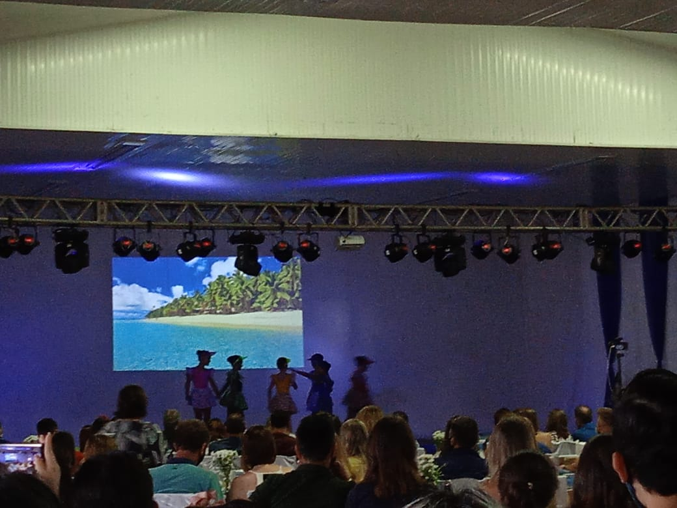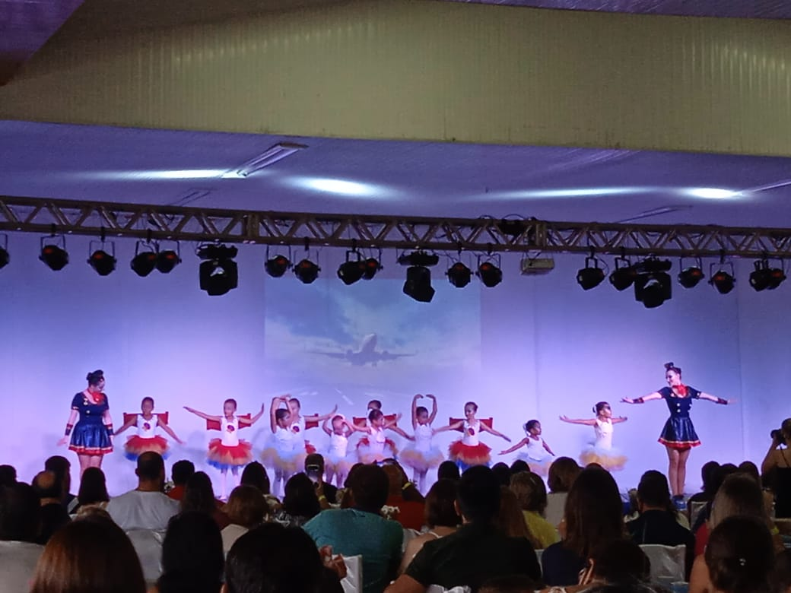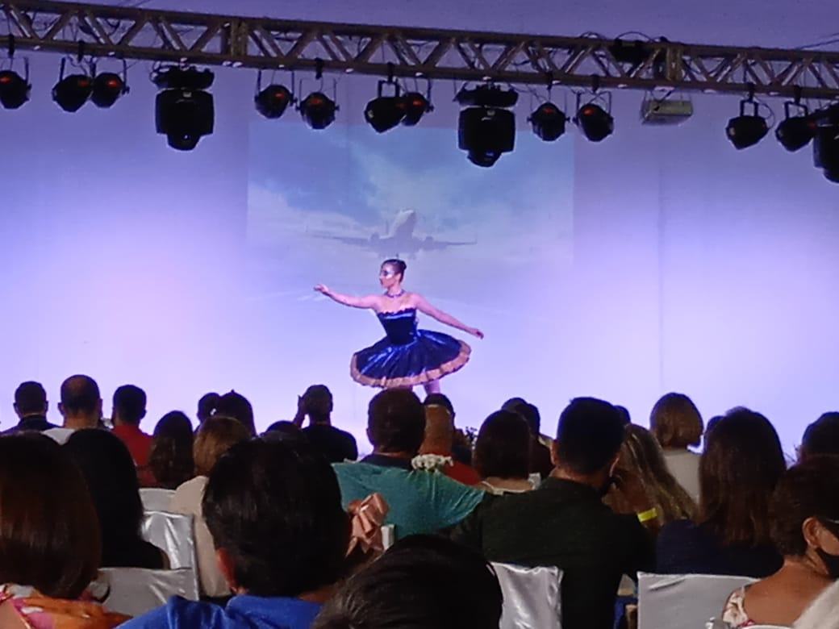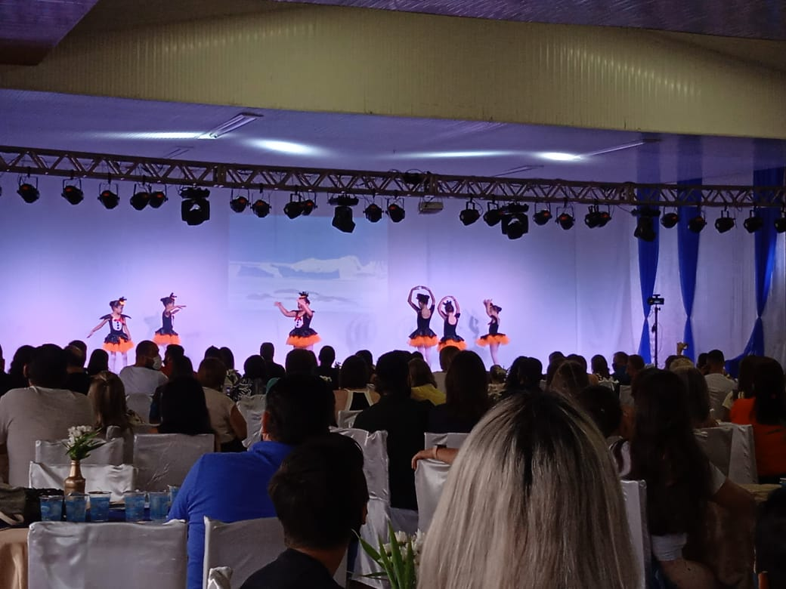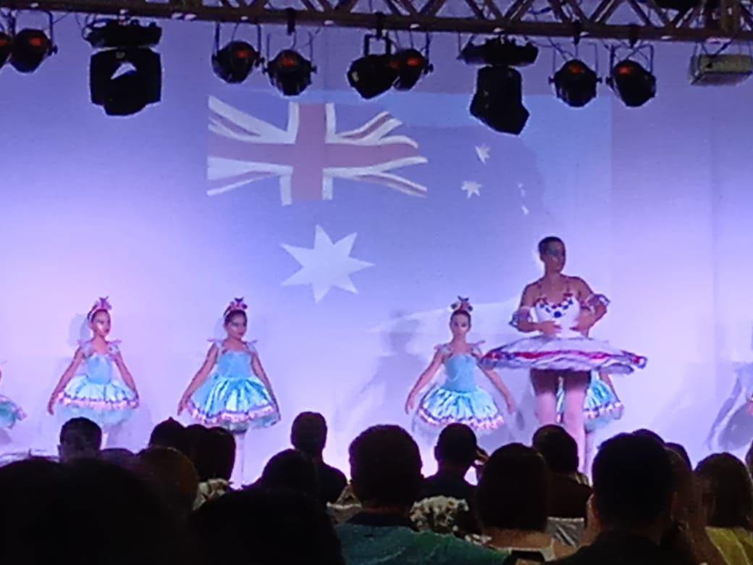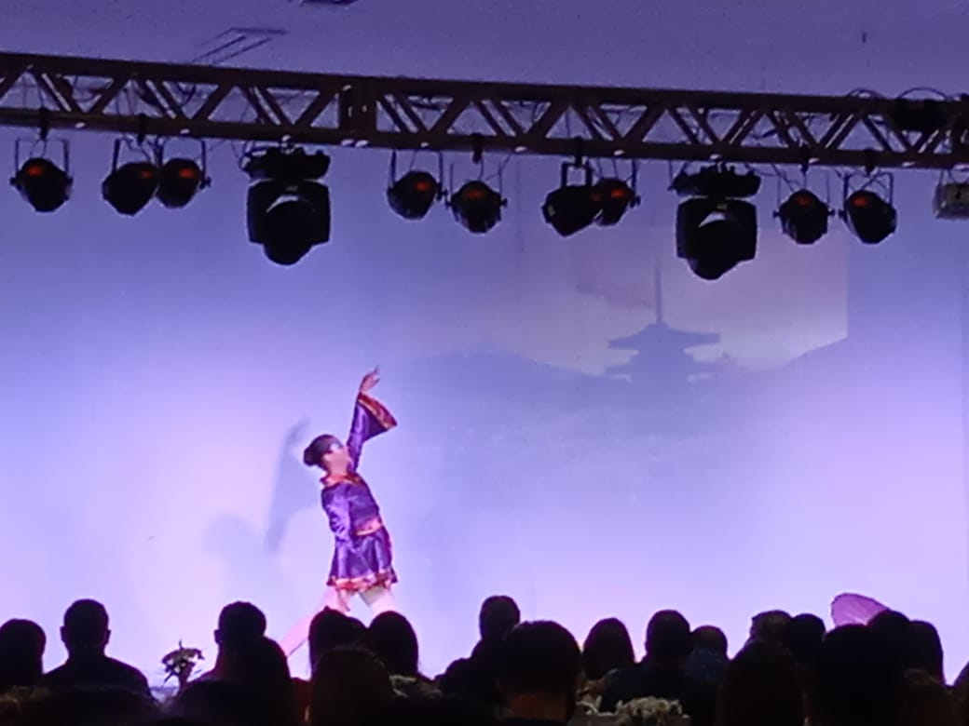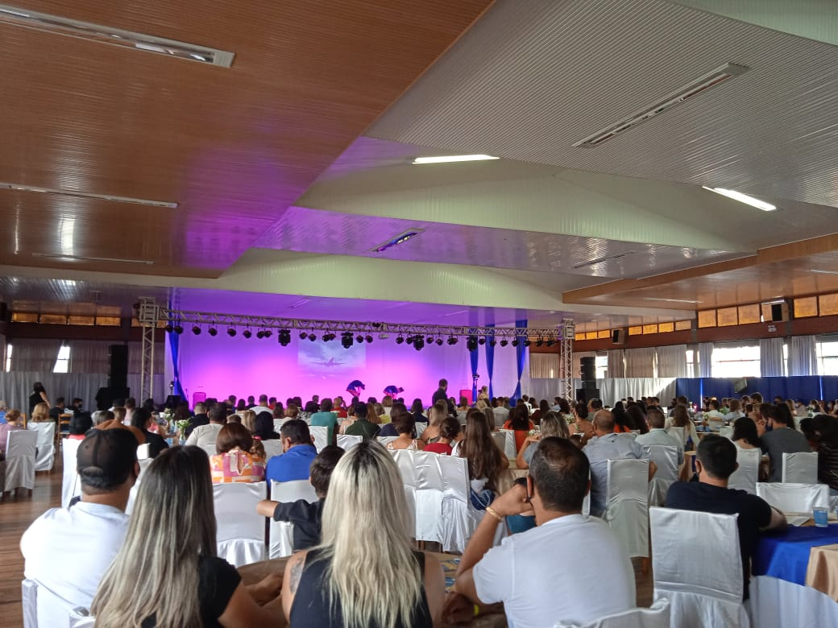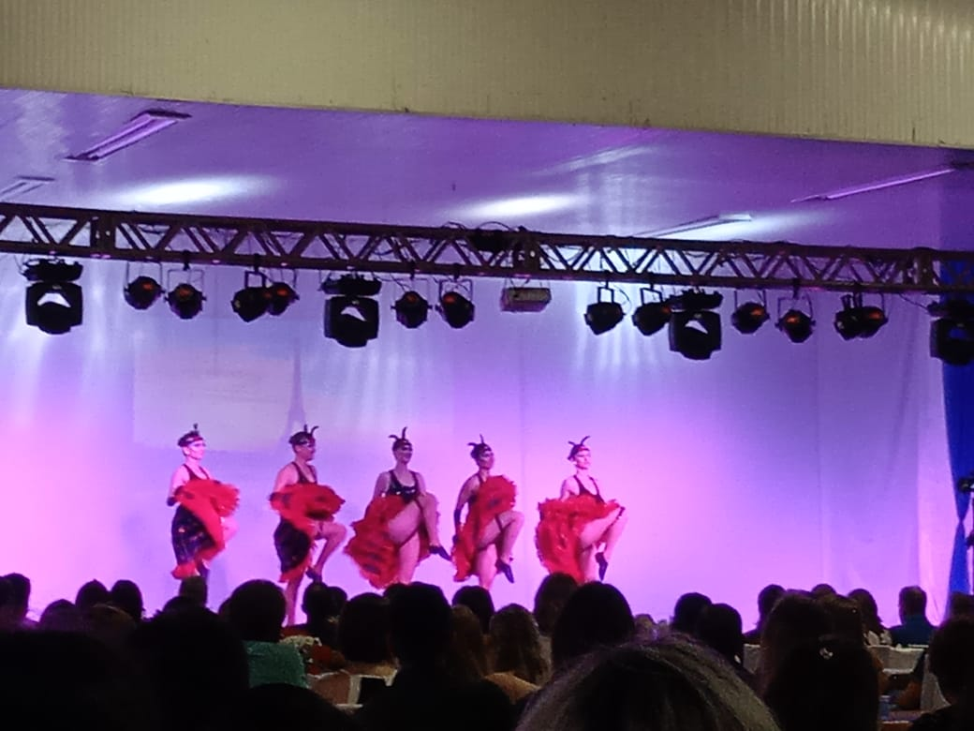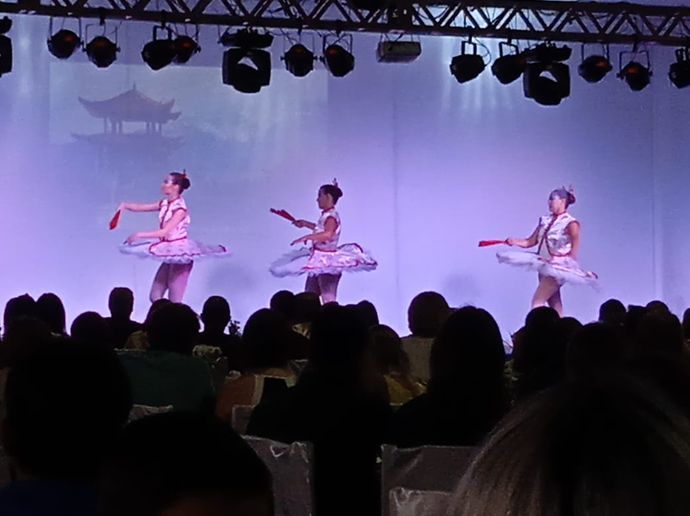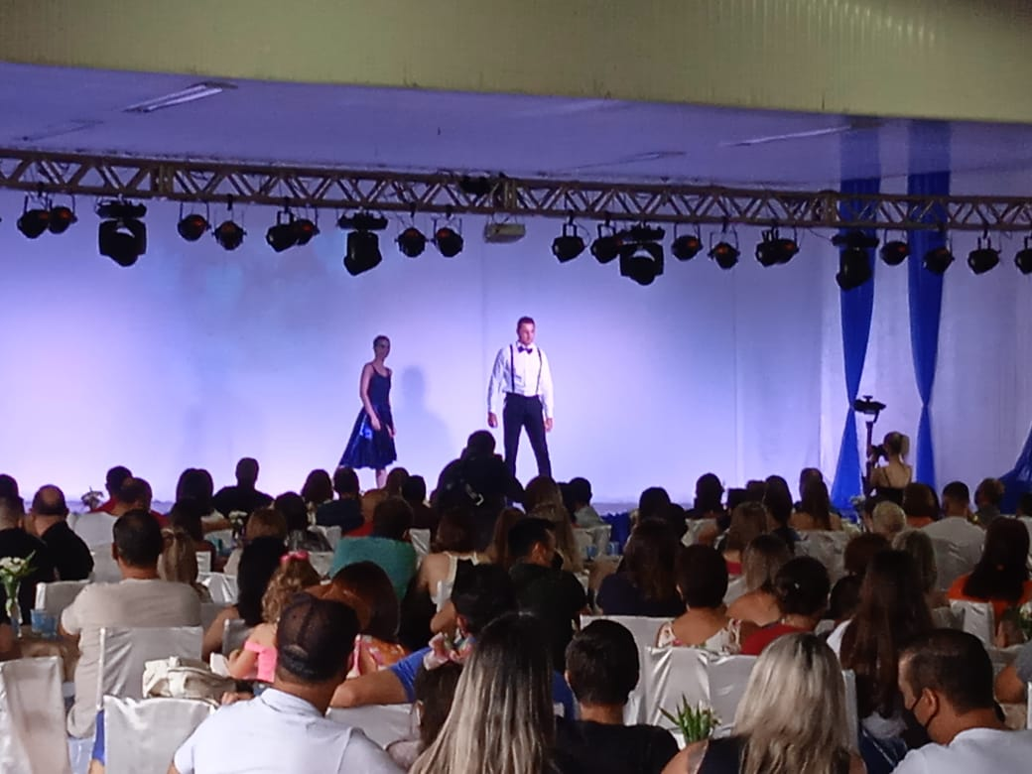

Anexo
Conteúdos Ministrados
